Educación para el trabajo

“Formulamos el desafío y recogemos información en el marco de la metodología Design Thinking”

**(SEMANA 1)**

¡Hola! Te saluda Bela, esta semana comenzaremos con las actividades de EPT, las que desarrollaremos semana a semana, hoy vamos con la primera.

***Recordemos el reto que vimos en la introducción:***

Falta poco para las elecciones generales 2021, pero la pandemia actual puede provocar la inasistencia de muchos peruanos y peruanas, por ello nuestro desafío es buscar la manera de promover la asistencia masiva a las elecciones para no debilitar la democracia en Perú.

**¡Es importante informarnos!**

**¿Cómo redactar el desafío?** El desafío debe redactarse teniendo en cuenta las siguientes características.

* No debe ser ni muy fácil ni extremadamente inalcanzable.
* Su solución debe beneficiar a muchas personas.
* Debe permitir plantear varias soluciones para finalmente escoger una entre ellas.
* Debe redactarse a modo de pregunta. Partiría de “¿cómo podríamos…?” y continuar.

**¡Excelente! Ha llegado el momento de crear.**

**¿Nos atrevemos a enfrentar lo que viene? ¡Claro que sí! Somos de la "promo 2021", Así que redactemos el desafío de la situación que abordaremos.**

(Teniendo en cuenta la información anterior, vamos a redactar nuestro desafío así):

¿Cómo podríamos promover la asistencia masiva a las elecciones para no debilitar la democracia en Perú este 2021?

**¡Muy bien!** Ahora, revisemos nuestra redacción usando la lista de cotejo para verificar si tenemos que mejorar la redacción de nuestro desafío.

|  |  |  |  |
| --- | --- | --- | --- |
| **Indicadores** | **Sí** | **No** | **¿Por qué respondí así?** |
| Mi desafío está delimitado. |  |  | Porque no va a extremos en cuanto ser fácil o difícil. |
| Mi desafío está redactado como pregunta ¿Cómo podríamos...? |  |  | Porque así empieza la pregunta de mi desafío. |
| Mi desafío debe permitir plantear diferentes alternativas de solución. |  |  | Porque es una pregunta que involucra a un campo grande de posibles soluciones. |

**Tomemos en cuenta que…**

Ahora nos toca desarrollar la fase “Empatizar”, en donde recogeremos información de los ciudadanos sobre el desafío redactado, no debemos opinar nosotros, sino los demás.

Para recoger información sobre el desafío, podemos recurrir a diversas técnicas. En esta ocasión aplicaremos la técnica de la **entrevista**.

El ‘motor’ de la entrevista es el desafío que hemos planteado, pero recuerda que aún no hemos redactado el problema, el desafío y el problema son temas distintos, no vayas a confundir eso.

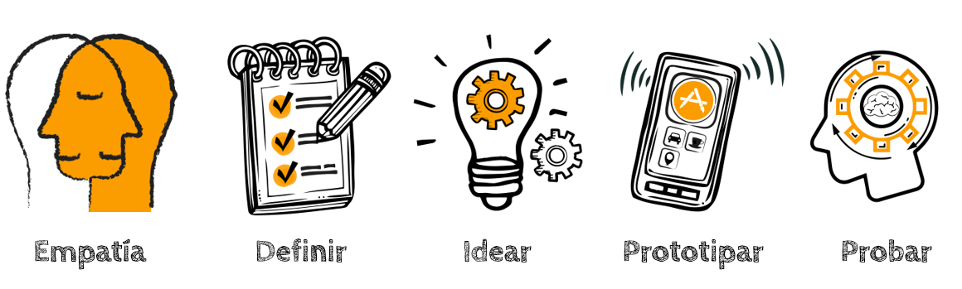Recuerda cuales son los pasos o fases de la metodología Design Thinking:

Nosotros aún vamos en la primera fase ‘Empatizar’, en la fase ‘Definir’ plantearemos el problema de los ciudadanos, en la fase ‘Idear’ hacemos una lluvia de ideas de soluciones al problema de los ciudadanos, en la fase ‘Prototipar’ diseñamos nuestra posible solución, y en la fase ‘Probar’ analizamos si nuestra solución es efectiva o no.

**Volviendo al tema de la entrevista:**

**Tomemos en cuenta los siguientes pasos sugeridos para la entrevista:**

* Antes de la entrevista, peguemos el desafío en un lugar visible. **Debajo** del desafío, peguemos **todo** lo que sabemos que está relacionado con este, y en otra columna, **todo** lo que **no** sabemos sobre el desafío.

¿Cómo podríamos promover la asistencia masiva a las elecciones para no debilitar la democracia en Perú este 2021?

Podemos sacar esta información.

|  |  |
| --- | --- |
| **Lo que sabemos de los ciudadanos que asisten** | **Lo que no sabemos de los ciudadanos que asisten** |
| * Dan su voto y evitan pagar la multa. * Asisten ante toda dificultad que se les pueda haber presentado. * Se organizaron en tiempo para poder votar. | * No sabemos si este año querrán asistir en media pandemia. * No sabemos si están muy mal de salud. * No sabemos qué podrían hacer si se les dificulta ir esta vez. |

La segunda fila del cuadro nos ayudará a preparar preguntas para entrevistar.

Alista un lapicero, una libreta y un celular para que puedas grabar la entrevista. Busca a un familiar o amigo(a) que ya haya votado alguna vez, y realízale las siguientes preguntas:

OJO: Estas son ideas de cómo puedes organizar tu entrevista, si quieres hacerlo distinto será mucho mejor.

1. ¿Asistirás este año a votar? (Si responde sí): ¿Cómo lo harás? (Si responde no): ¿Por qué?
2. Actualmente ¿Cuál es tu estado de salud? ¿Te has enfermado gravemente este año? (Si responde sí): ¿Cómo así y qué te pasó? (Si responde no): ¿Qué harías si eso sucede en estos días?
3. ¿Cuáles son las complicaciones que crees que tendrías este año al asistir a votar?
4. ¿Cómo te gustaría que se realicen las elecciones este año?

Ahora, apliquemos la técnica de la entrevista con nuestros familiares o vecinos del barrio, tomando las debidas precauciones para evitar contagio por la COVID-19.

**Ahora, nos autoevaluamos para reconocer nuestros avances y lo que requerimos mejorar.**

Las dos últimas filas que están en gris, las responderemos la próxima semana, hoy no, solo el primero.

|  |  |  |  |
| --- | --- | --- | --- |
| Criterios de evaluación | Lo logré | Estoy en proceso de lograrlo | ¿Qué puedo hacer para mejorar mis aprendizajes? |
| Creé una propuesta de valor a partir de la formulación del desafío, para brindar información a través de medios de comunicación novedosos a fin de promover la asistencia masiva de las personas a la votación en las elecciones generales, y recogí información sobre una situación que afecta a un grupo de usuarios en el marco del desafío planteado. |  |  |  |
| Creé una propuesta de valor continuando con la definición del problema a partir de la síntesis de la información obtenida, trabajé cooperativamente para generar ideas de medios de comunicación novedosos para promover la asistencia masiva de las personas a la votación en las elecciones generales y seleccioné entre varias ideas la idea-solución. |  |  |  |
| Apliqué habilidades técnicas al elaborar el prototipo de la idea-solución del medio de comunicación novedoso para promover la asistencia masiva de las personas a la votación en las elecciones generales, y evalué los resultados de la construcción del prototipo para mejorarlo a partir de la retroalimentación de las personas conocedoras. |  |  |  |

Eso ya sería todo, recuerda realizar la entrevista y anotar todos los datos que obtuviste, nos servirá para la próxima sesión, espero te haya ayudado este documento y nos vemos la próxima semana uwu

Por cierto… disculpa la demora en caso haya llegado tarde u.u

Bela Konrad